ЛАБОРАТОРНА РОБОТА № 10

**Гирлове обладнання фонтанних нафтових свердловин**

Тривалість виконання роботи – 2 години.

**10.1 Мета роботи**

10.1.1 Ознайомитись з призначенням фонтанної армату-ри, існуючими групами за умовами експлуатації та виконан-нями арматури.

10.1.2 Ознайомитись з типовими схемами фонтанної арматури.

10.1.3 Ознайомитись з обладнанням обв’язки обсадних колон.

10.1.4 Отримати навички в розшифровці шифрів облад-нання обв’язки обсадних колон та шифрів фонтанної армату-ри і фонтанної ялинки за ГОСТ 13846-89.

**10.2 Теоретична частина**

До складу гирлового обладнання фонтанних нафтових свердловин входять фонтанна арматура, колонні головки, маніфольди та запірні пристрої.

**10.2.1 Фонтанна арматура**

фонтанна арматура призначена для герметизації гирла свердловин, контролю і регулювання режиму їх експлуатації, скерування продукції свердловин в пункти збору нафти і газу, а також – для повного закриття або глушіння свердловини.

За умовами експлуатації в залежності від кліматичної зони фонтанні арматури поділяються на такі групи :

а) для помірної;

б) для помірно-холодної;

в) для холодної кліматичної зони.

За умовами експлуатації в залежності від складу сверд-ловинного середовища фонтанні арматури поділяються на арматури для :

а) нафти, газу і газоконденсату з об’ємним вмістом Н2S і СО2 до 0,003 %;

б) Н2S і СО2 до 6 % по об’єму;

в) СО2 до 6 % по об’єму;

г) Н2S і СО2 до 25 % по об’єму.

Крім того, фонтанна арматура може виконуватись в таких варіантах :

а) нормальному (температура робочого середовища від − 40 до + 120 ос);

б) термостійкому (температура робочого середовища вище 120 ос);

в) холодостійкому (температура робочого середовища нижче − 40 ос).

фонтанна арматура складається з трубної голівки і фонтанної ялинки, що складається з набору трійників, хресто-вин, перевідників та запірних пристроїв. арматуру встанов-люють на верхній фланець колонної головки свердловини.

Трубна головка призначена для підвіски колони насос-но-компресорних труб (НКТ), герметизації і контролю просто-ру між НКТ і експлуатаційною колоною, а також для про-ведення технологічних операцій при освоєнні, експлуатації та ремонті свердловини. До трубної головки підвішують один або два ряди насосно-компресорних труб. підвіска колон НКТ здійснюється на різьбі або на муфтах.

фонтанна ялинка призначена для скерування потоку продукції у викидну лінію на замірну установку, для ре-гулювання режиму експлуатації свердловини, а також для геолого-технічних і технологічних операцій, пов’язаних зі встановленням спеціальних пристроїв для спуску глибинних приладів і обладнання.

ялинка фонтанної арматури є двох виконань – трійнико-ва (одно- або двострунна) або хрестовинна (двострунна). На свердловинах, перекривати які при заміні вузлів і деталей небажано, застосовують фонтанну арматуру з двострунною ялинкою.

При трійниковій двострунній ялинці свердловину експ-луатують по верхній струні, а при хрестовинній – по одній з них. По запасних струнах продукцію свердловини подають в процесі ремонту робочої струни або заміни штуцерної втулки. Бічні струни можуть бути обладнані двома запірними при-строями, один з яких (перший від стовбура) – запасний, а другий – робочий.

Під’єднання робочих струн фонтанної арматури на по-верхні до нафто- або газопроводу виконують за допомогою маніфольда.

Фонтанну арматуру виготовляють на робочий тиск 14, 21, 35, 70, 105 і 140 Мпа.

Типові схеми фонтанної арматури складають поєднан-ням типових схем фонтанних ялинок (рис. 10.1): трійнико-вих – за схемами 1, 2, 3, 4 і хрестовинних – за схемами 5 і 6.

Трубну головку фонтанної арматури виконують для під-віски одного (рис. 10.2, *а*) або двох рядів насосно-компресор-них труб (рис. 10.2, *б*).

Для високодебітних і особливо важливих свердловин фонтанну арматуру випускають із системою керування (рис.10.2, *в*).

Залежно від виконання фонтанної арматури за корозій-ністю середовища прийнято такі позначення:

К1 – для середовища з об’ємним вмістом СО2 до 6 %;

К2 – те саме, з об'ємним вмістом Н2S і СО2 до 6 %;

К3 – для середовища з об’ємним вмістом СО2 і Н2S до 25 %;

К2И – для фонтанної арматури, виготовленої із малолегованої та низьковуглецевої сталі за умови безперервної подачі інгібітору (при цьому об’ємний вміст Н2S і СО2 до 6 %).

Для свердловинного середовища з об'ємним вмістом Н2S і СО2 до 0,003 % позначення не передбачено.

фонтанну арматуру, розраховану на 14 Мпа, виготов-ляють з крановими запірними пристроями трійникового і хрестовинного типів для свердловин, що експлуатуються фонтанним способом або за допомогою занурних від-центрових електронасосів. Арматура призначена для роботи з некорозійним середовищем з об’ємним вмістом механічних домішок до 0,5 % і температурою середовища до 120 °С.

фонтанну арматуру, розраховану на 21 і 35 Мпа, ви-готовляють за трійниковою схемою для підвіски одного або двох рядів насосно-компресорних труб. Фонтанну арматуру, розраховану на робочий тиск 70 Мпа, виготовляють хресто-

винного типу.

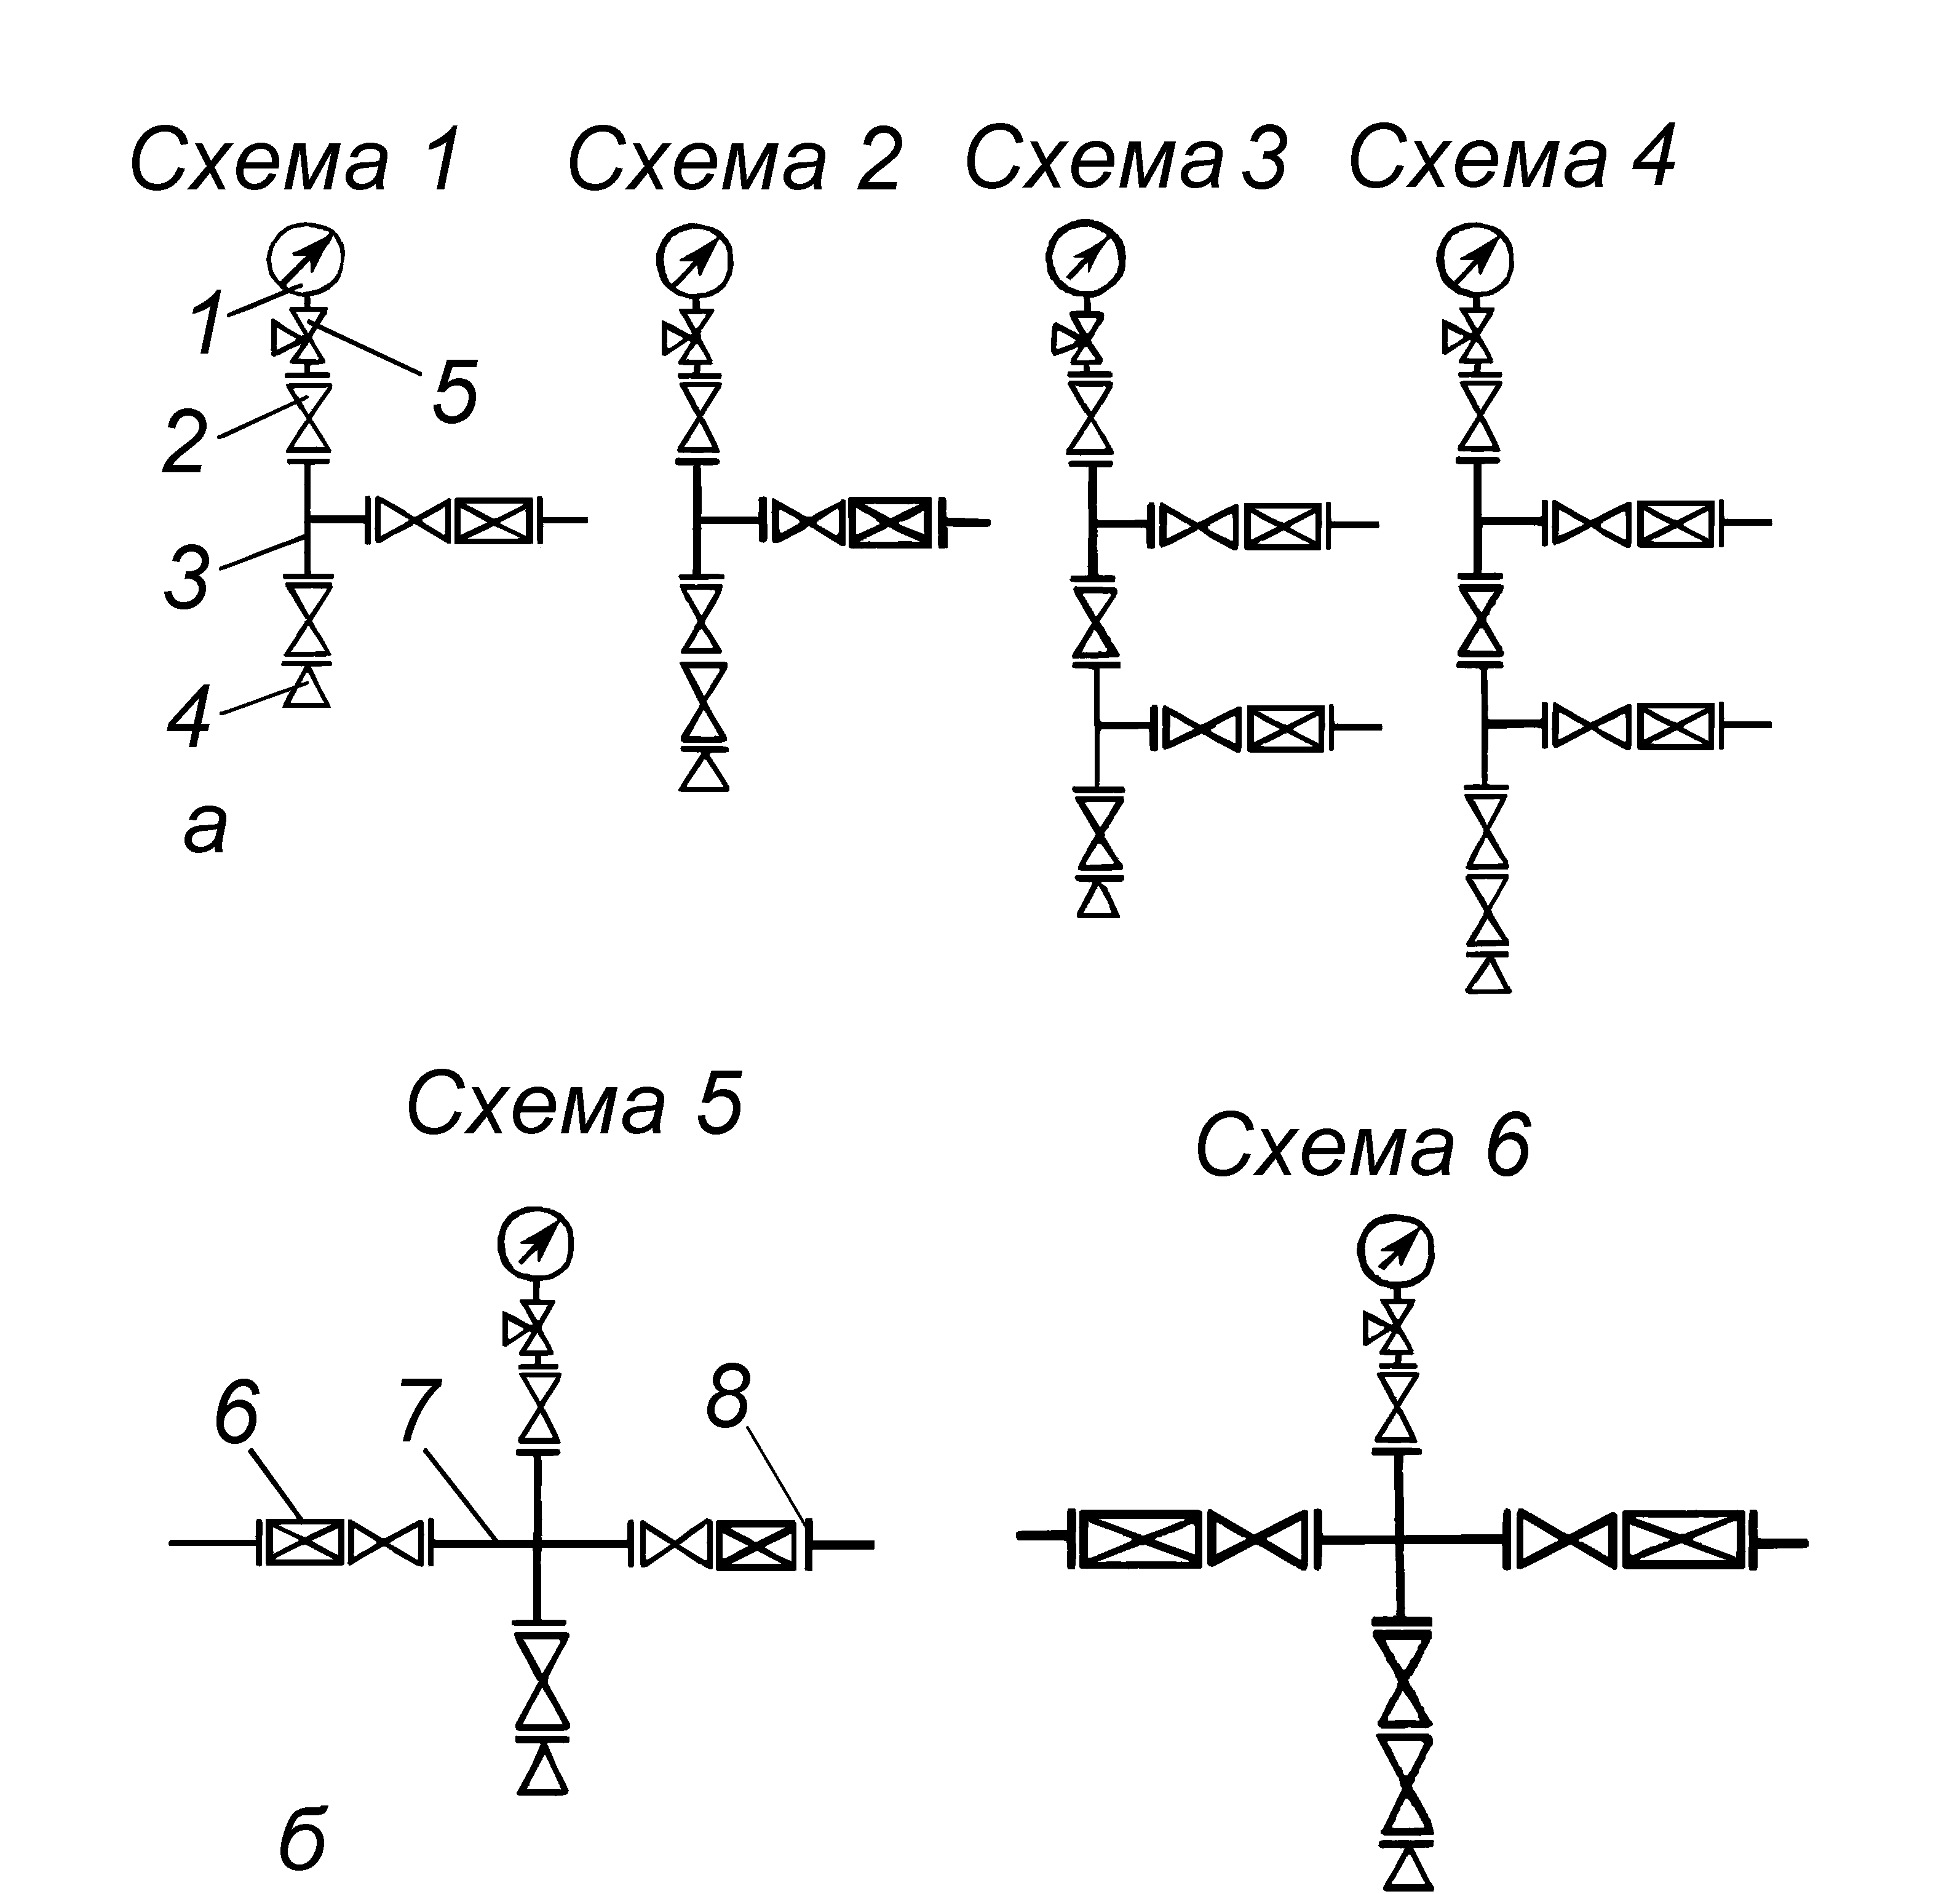

а – трійникові; б – хрестовинні;

1 – манометр із запірним і розрядним пристроями;

2 – запірний пристрій; 3 – трійник; 4 – перевідник

до трубної головки; 5 – вентиль; 6 – дросель; 7 – хрестовина;

8 – відповідний фланець.

Рисунок 10.1 – Типові схеми фонтанної ялинки

Арматуру залежно від типу комплектують засувками з ручним і пневматичним керуванням і станцією керування (див. рис. 10.2, *в*).

**10.2.2 Обладнання обв’язки обсадних колон та інше гирлове обладнання**

Обладнанняобв’язкиобсаднихколонпризначенедля під-вішування обсадних колон, герметизації і роз'єднання між-колонних просторів, проведення низки технологічних опера-цій, установки противикидного обладнання в процесі буріння і обладнання гирла свердловини в процесі експлуатації.

За умовами експлуатації обладнання обв’язки обсадних

колон поділяють на три групи, аналогічно до класифікації фонтанних арматур, тобто для помірної, помірно-холодної та холодної кліматичної зони.

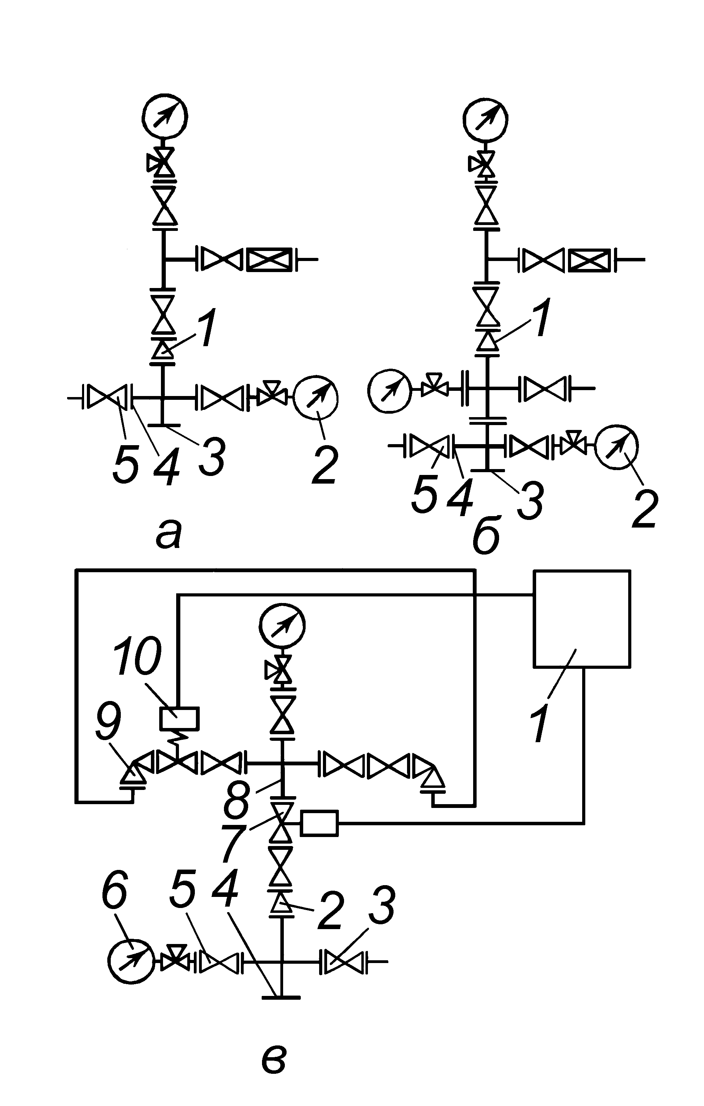

*а*, *б* – фонтанні арматури для підвіски одного і двох рядів насосно-компресорних труб відповідно :

1 – перевідник до трубної головки; 2 – манометр із запірним і розрядним пристроями; 3 – трубна головка; 4 – відповідний фланець; 5 – запірний пристрій;

*в* – фонтанна арматура з системою керування :

1 – система управління; 2 – перевідник до трубної головки;

3 – відповідний фланець; 4 – трубна головка; 5 – запірний

пристрій з ручним управлінням; 6 – манометр із запірним і розрядним пристроями; 7 – запірний пристрій з дистанційним управлінням; 8 – хрестовина; 9 – кутовий регульований дросель; 10 – автоматичний запобіжний пристрій.

Рисунок 10.2 – Типові схеми фонтанної арматури

Колонні головки призначені для обв’язування обсадних колон свердловин. Вони забезпечують підвіску колон, герме-тизацію міжколонних просторів, контроль тиску в них і про-ведення різних технологічних операцій.

В процесі буріння свердловин на колонних головках роз-міщують превентор, а в процесі експлуатації – фонтанну арматуру.

Колонні головки виготовляють двох типів :

- однофланцеві, які нижньою частиною корпусу кріпляться до кондуктора; на корпус і фланець верхньої частини корпусу підвішують і герметизують технічну або експлуатаційну колону;

- двохфланцеві проміжні, які нижнім фланцем корпусу встановлюються на колонний фланець кондуктора або на колонну головку, що стоїть нижче; на корпус і фланець верхньої частини корпусу підвішують і герметизують техніч-ну, проміжну або експлуатаційну колону.

Обсадні труби підвішують з використанням колонних клинових і муфтових підвісок. клинові підвіски являють собою три – шість наборів клинів із зубчастою насічкою; муфтові – те ж саме, але з використанням різьбових з’єднань.

Обладнання обв'язки обсадних колон з використанням однофланцевих колонних головок випускають двох типів:

ОКМ з муфтовою підвіскою обсадних труб;

ОКК з клиновою підвіскою обсадних труб.

Обладнання типу ОКК складається з окремих складаль-них одиниць – колонних головок. Нижню колонну головку (ГНК), що приєднується до верхнього кінця кондуктора, при-єднюють до кондуктора за трьома варіантами: за допомогою внутрішньої різьби на корпусі головки ; за допомогою зовніш-ньої різьби ; зварюванням.

Колонні головки встановлюють на гирлі свердловини послідовно при спуску і цементуванні обсадних колон. Під-бирають колонні головки з урахуванням максимального плас-тового тиску, очікуваного при бурінні наступного за об-садженим інтервалу свердловини.

У шифрі обладнання обв’язки обсадних колон прийнято наступні позначення: о – обв’язка, К – колонна, К або М – спосіб підвішування колон (відповідно, на клинах або на муфті), 1, 2, 3 і т.д. – число підвішуваних колон (без урахуван-ня кондуктора); наступне число – робочий тиск (в атмо-сферах); третє, четверте, п’яте – діаметри експлуатаційної, проміжної колон і кондуктора в мм; ХЛ – кліматичне ви-конання для холодного району, а також виконання за корозій-ною стійкістю обладнання (аналогічно, як і для фонтанних арматур).

Наприклад, ОКК2-350-140x219x426К2 – обладнання обв’язки обсадних колон з клиновою підвіскою двох колон (без урахування кондуктора) діаметром 140 і 219 мм, роз-рахованих на робочий тиск 35 Мпа, діаметр кондуктора 426 мм, в корозійностійкому виконанні для середовищ, що містять Н2S і СО2 до 6 %.

На рис. 10.3 наведено схему обладнання обв’язки обсад-них колон типу ОКК.

Обладнання ОКК, розраховане на 21 і 35 Мпа (див. рис. 10.3), складається з нижньої, проміжної – першої, другої і третьої (верхньої) колон. обв’язку обсадних колон здійсню-ють за допомогою клинових підвісок і пакерів. Клинова під-віска складається з корпусу і клинів, які у складеному вигляді встановлюють у конічну розточку хрестовини.

Для проведення технологічних операцій кожну з колон-них головок оснащують маніфольдом. Для контролю тиску в затрубному просторі передбачено вентилі, крани і манометри.

Обладнання обв’язки обсадних колон з муфтовою під-віскою ОКМ випускають на 14 Мпа, з клиновою ОКК – на 21, 35, 70 Мпа.

**Маніфольди** призначені для з'єднання викидів арматури з трубопроводами промислових установок і розраховані на *р*р = 14÷35 Мпа. Їх постачають у вигляді окремих вузлів. Передбачено виготовлення уніфікованих маніфольдних вуз-лів. Запірними пристроями маніфольдов служать пробкові прохідні литі крани, що ущільнюються змазкою Л3-162. Режим експлуатації свердловини регулюють штуцерами в комплекті з маніфольдом.

Як **запірні пристрої** застосовують прохідні пробкові крани типу КППС з ущільнювальною змазкою для фонтанних арматур з робочим тиском 14 МПа і прямотічні засувки з ручним, пневматичним дистанційним і автоматичним керу-ванням для арматур з більш високим робочим тиском. При робочому тиску 21 і 35 МПа використовуються засувки з однопластинчастим шиберним затвором типу ЗМС1, при більш високому тиску – з двопластинчастим затвором типу

ЗМАД, в обидвох випадках з примусовою або автоматичною подачею змазки.

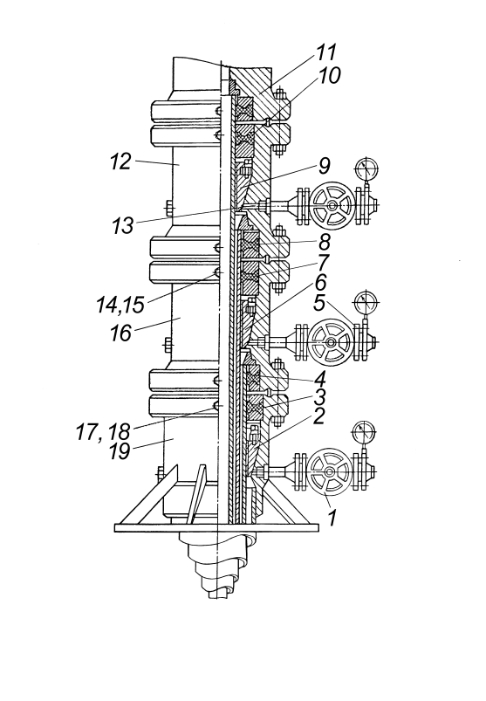

1 – маніфольд нижньої колонної головки; 2, 6 і 9 – підвіски;

3, 4, 7, 8 і 10 – пакери; 5 – маніфольд проміжної (середньої) колонної головки; 11 – хрестовина; 12 – проміжна (верхня) колонна головка; 13 – маніфольд проміжної колонної головки; 14, 15, 17 і 18 – нагнітальні клапани; 16 – проміжна (середня) колонна головка; 19 – нижня колонна головка

Рисунок 10.3 – Обладнання обв’язки обсадних колон типу ОКК

**10.2.3 Позначення, що прийняті в шифрі фонтанної арматури і фонтанної ялинки за ГОСТ 13846-89. Приклад розшифрування шифру фонтанної арматури**

Шифр фонтанної арматури залежно від її схеми, конст-рукції, способу керування засувками, діаметра умовного про-ходу, тиску, кліматичного виконання і корозійної стійкості може включати до восьми і більше буквених і цифрових по-значень.

Повний шифр фонтанної арматури або фонтанної ялинки (ГОСТ 13846-89) умовно представляють у вигляді АФ (ЕФ) X1X2X3 –Х4/Х5 × X6X7 –Х8 :

АФ (ЕФ) – арматура фонтанна або ялинка фонтанна;

АН – арматура нагнітальна;

Х1 – позначення місця підвіски піднімальної колони (в трубній головці на муфті – не позначається, в перевіднику трубної головки на різьбі–К,дляексплуатаціїсвердловинзУЕВН– Э);

Х2 – позначення типової схеми (для дворядної концентричної підвіски піднімальних труб до номеру схеми додають “а”);

Х3 – позначення системи керування (ручне не позначається, дистанційне – д, дистанційне із застосуванням запобіжних пристроїв – В, автоматизоване – А);

Х4 – діаметр умовного проходу стовбура, мм (50, 65, 80, 100 і 150 мм);

Х5 – діаметр умовного проходу бічного відводу, мм (при співпадінні з діаметром умовного проходу стовбура не вказується);

Х6 – робочий тиск, Мпа;

Х7 – виконання виробу залежно від умов експлуатації в залеж-ності від кліматичної зони і від складу свердловинного середовища (для помірної та помірно-холодної зон – не по-значається; для холодної кліматичної зони – ХЛ. позначення виконання фонтанної арматури за корозійністю середовища приведені вище, в п. 10.2.1);

Х8 – модифікація арматури або ялинки.

Наприклад, арматура фонтанна за схемою № 6 з дворяд-ною концентричною підвіскою піднімальних труб на муфті на робочий тиск 70 МПа для свердловини, що містить в продукції до 25 % Н2S і СО2 – АФ6аВ-80/65×70К3 (80 – прохід по стовбуру, 65 – по бічних струнах в мм); арматура фонтанна, що забезпечує обв’язку однієї свердловини з підвіскою НКТ на різьбі перевідника трубної головки, ялинка якої виконана за схемою № 6 (ГОСТ 13846-89) з дистанційним і автоматичним керуванням окремих запірних пристроїв, діаметром умовного проходу стовбура ялинки – 80 мм і бічних відводів ялинки – 50 мм, на робочий тиск 70 МПа в корозійностійкому виконанні для нафти, газу і газо-конденсату із вмістом Н2S і СО2 до 6 % по об’єму кожного – АФК6В-80/50×70К2.

**10.3 Обладнання і прилади**

Модель фонтанної арматури, навчальні плакати.

**10.4 Самостійна робота студентів**

Необхідно ознайомитися з даним методичним посіб-ником, вивчити теорію, використовуючи рекомендовану літературу, список якої наведено нижче. Підготувати відповіді на контрольні запитання. Оформити звіт.

**10.5 Порядок проведення роботи**

10.5.1 Ознайомитися з типовими схемами фонтанних арматур за навчальними плакатами і моделлю.

10.5.2 Ознайомитися з обладнанням обв’язки обсадних колон за навчальними плакатами і моделлю.

10.5.3 Розшифрувати шифри обладнання обв’язки обсадних колон та шифри фонтанної арматури і фонтанної ялинки (за ГОСТ 13846-89) згідно із завданням викладача.

**10.6 Порядок оформлення звіту**

Звіт до лабораторної роботи повинен містити назву роботи, мету і задачі, короткі теоретичні положення, опис обладнання з відповідними рисунками, схемами та висновки.

**10.7 Контрольні запитання**

10.7.1 Призначення обладнання обв’язки обсадних колон.

10.7.2 Для чого призначена трубна головка?

10.7.3 розшифрувати шифри фонтанної арматури і фонтанної ялинки згідно з ГОСТ 13846-89 (задається викладачем індивідуально).

10.7.4 Призначення фонтанної ялинки і фонтанної арматури.

10.7.5 В скількох виконаннях випускають нижню колонну головку?

* 1. **Рекомендовані джерела:**

[1, 7, 14, 19 – 21, 23